新 书 推 荐

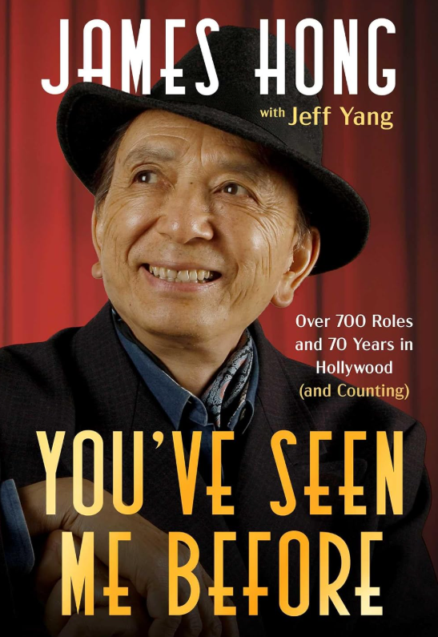
中文书名：《诸位一定见过我：闯荡好莱坞七十载，七百个银幕角色（未完待续）》
英文书名：YOU’VE SEEN ME BEFORE: Over700 roles and 70 years in Hollywood (And Counting)
作 者：James Hong
出 版 社：Atria Books
代理公司：UTA/ANA/Jessica
页 数：272页
出版时间：2026年9月
代理地区：中国大陆、台湾
审读资料：电子稿
类 型：传记和回忆录
Best Sellers Rank:
#853 in Asian & Asian American Biographies

内容简介：

这是一部全景式回忆录，主角是亚裔好莱坞拓荒者，亦是《瞬息全宇宙》（Everything Everywhere All at Once）与《花木兰》（Mulan）的参演人员。书中记述了主人公自《排华法案》的阴影下长大，一路打拼，成为演艺圈最勤勉的艺人之一的完整人生。

你可能不知道吴汉章（James Hong）这位演员的名字，但你一定在荧幕上见过他。吴汉章拥有七百余个演艺作品经历，这一数量还在持续增加。他是好莱坞最高产的演员之一，也是亚裔文娱领域的先驱人物。

吴汉章出生于明尼阿波利斯的华裔移民家庭，年少时保守二十世纪三十年代猖獗的排亚种族主义侵害。朝鲜战争期间，他应征入伍，而就在这段人生历程中，表演的种子在他的心里发芽，最终让他在演艺圈里开启长达七十载，至今仍未落寞的职业生涯。

无论是迪士尼《花木兰》中经典的池福（Chi-Fu），《妖魔大闹唐人街》（Big Trouble in The Little China）中滑稽可怖的罗班（Lo Pan），还是《功夫熊猫》（Kung Fu Panda）里惹人喜爱的平先生，数十年来，吴汉章凭借一个又一个角色俘获了观众的心。众人更不会忘记，他曾在演员工会颁奖礼上代表《瞬息全宇宙》领取最佳群演奖，那段真挚有力的发言全网刷屏。

本书依托大量首度公开的档案资料与数十小时的深度访谈整理而成，以第一视角娓娓讲述吴汉章跌宕不凡的一生与独特的家族往事：这是极具代表性的亚裔移民后代成长故事，书中收录许多独家趣闻轶事，凝结着他横跨半个世纪演艺生涯沉淀的人生智慧，同时以犀利的视角复盘了近百年来好莱坞的发展变迁。

卖点：

- “你一定见过他”的国民级面孔熟悉度：700+角色、70年职业生涯；《功夫熊猫》鹅爸平先生、《花木兰》池福、《妖魔大闹唐人街》罗班等角色在中国观众中认知度极高，零认知门槛、自带"熟悉的陌生人"悬念。

- 亚裔好莱坞拓荒者的华裔移民奋斗史诗：《排华法案》阴影下长大、亲历反亚裔歧视，从边缘配角到行业最勤勉艺人；更不仅是演员（东西剧团联合创始人、演员工会董事），具备"好莱坞百年种族与产业变迁"的史料纵深，对中国读者情感贴近。

- 《瞬息全宇宙》奥斯卡光环 + 刷屏获奖感言：参演电影斩获奥斯卡最佳影片，代表剧组领 SAG 最佳群演奖的致辞全网刷屏；把"老戏骨"与最潮亚裔文化热潮直接挂钩，打破"回忆录=中老年向"刻板印象。

- 第一手档案 + 深度访谈的真诚回忆录质地：大量首度公开档案、数十小时访谈，第一视角娓娓道来，有温度有反思；区别于流水线明星八卦传记，文本可做书摘金句传播。

作者简介：

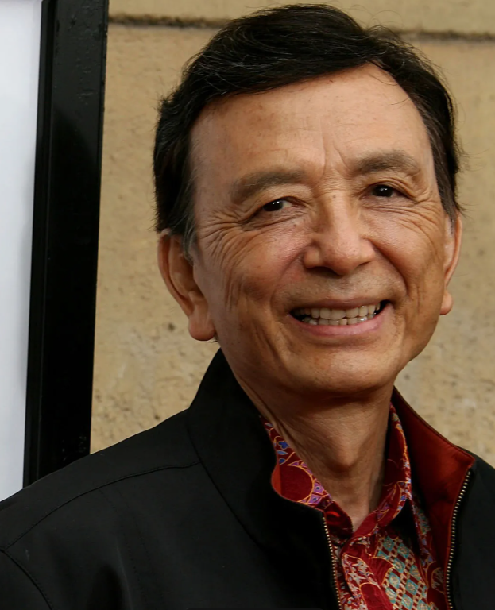
吴汉章（James Hong）的演艺生涯长达七十载，在院线电影与电视剧中拥有近七百个署名出演的角色，其中最为大众熟知的便是斩获奥斯卡最佳影片的《瞬息全宇宙》（Everything Everywhere All at Once）。他是洛杉矶历史最悠久、规模最大的亚裔美国人剧团——东西剧团的创立者之一；同时曾任亚太裔美国人艺术家协会主席及创始会员，在查尔顿・赫斯顿执掌演员工会期间，他还担任过美国演员工会董事会成员。

媒体评价：

“拍摄《瞬息全宇宙》期间，我有幸在片场亲耳聆听过许多吴汉章引人入胜的往事。欣喜的是，他终于在这本回忆录中将这些故事以及更多经历分享给全世界。这本书是一段鲜活的历史，真切讲述了亚裔演员在旧好莱坞闯荡的真实处境。一路走来，他始终守住尊严、精进演技、初心不改。”
——关继威（Ke Huy Quan）

“吴汉章出众的特质之一，便是他独树一帜的视角，再配上精湛演技与标志性的灵动眼神……很高兴通过这本佳作，世人能够从他独到的眼光中，读懂他个人生活与演艺生涯的种种故事。”
——杰米・李・柯蒂斯（Jamie Lee Curtis）

“提到吴汉章，大家都会说：哦，原来是他！他参演的作品数不胜数，却并非凭一部影片一举成名。他何以成为好莱坞最高产的黄金配角，影视作品数量冠绝在世演员？一切始于一名怀揣远大梦想、来自明尼苏达州的华裔少年。《诸位一定见过我》以一位艺术家坚韧、机敏、始终坚守舞台的人生轨迹，独特记录了长达七十载的亚裔美国人好莱坞奋斗史。”
——菲尔・余（Phil Yu），《崛起：九十年代至今的亚裔美国流行文化史》（Rise: A Pop History of Asian America from the Nineties to Now）合著者、《纽约时报》畅销书作家

“本书生动印证了坚守艺道、保有尊严、坚韧前行终会迎来收获。”
——《图书馆杂志》（Library Journal）

感谢您的阅读！
请将反馈信息发至：版权负责人
Email：Rights@nurnberg.com.cn
安德鲁·纳伯格联合国际有限公司北京代表处
北京市海淀区中关村大街甲59号中国人民大学文化大厦1705室, 邮编：100872
电话：010-82504106, 传真：010-82504200
公司网址：http://www.nurnberg.com.cn
书目下载：http://www.nurnberg.com.cn/booklist_zh/list.aspx
书讯浏览：http://www.nurnberg.com.cn/book/book.aspx
视频推荐：http://www.nurnberg.com.cn/video/video.aspx
豆瓣小站：http://site.douban.com/110577/
新浪微博：安德鲁纳伯格公司的微博_微博 (weibo.com)
微信订阅号：ANABJ2002


